**BÖLÜM I**

# Bölüm başlığı

Ad SOYAD[1]

Giriş

Şekil, grafik, diagram vb. gibi çizim ya da veri güncelleme isteyen unsurlar JPEG olarak eklenmelidir.

Tablo 1: Başlıklar tümce düzeninde italik ve 12 punto olmalıdır. Time New Roman ve ortalı

|  |  |  |  |  |
| --- | --- | --- | --- | --- |
|  |  |  |  |  |
|  |  |  |  |  |
|  |  |  |  |  |

*Kaynak: xxxxxxxxxx*

Tablo hazırlarken lütfen bu kurallara uyunuz.

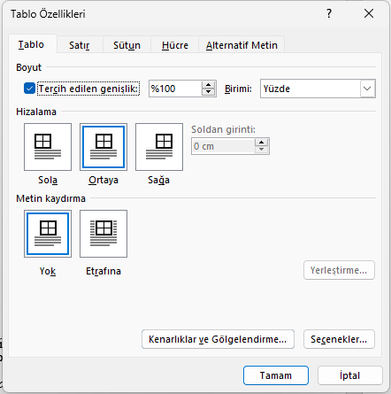

TABLO ÖZELLİKLERİ BU ŞEKİLDE OLMALIDIR.



Şekil 1: Başlıklar tümce düzeninde italik ve 12 punto olmalıdır. Time New Roman ve ortalı

Kaynak: xxxxxxxxxx

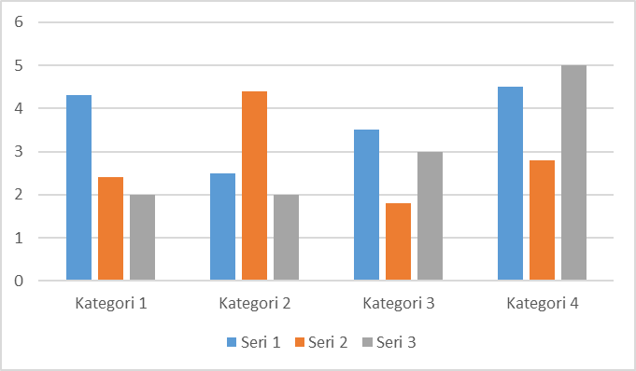

Grafik 1: Başlıklar tümce düzeninde italik ve 12 punto olmalıdır. Time New Roman ve ortalı

Kaynak: xxxxxxxxxx

1. Kitap bölümleri genişliği 15.5 cm yüksekliği 21.5 cm olan ölçülere göre yazılmalıdır.
2. Sayfa kenar boşlukları sol ve sağ 2 cm, üst ve alt 1.5 cm olarak ayarlanmalıdır.
3. Metnin ana başlığı **Time New Roman**yazı karakteri ile ilk harfleri büyük 12 punto ve kalın olarak yazılmalıdır. Ana başlık sayfaya ortalanmalıdır.
4. Metin ana başlığından sonra iki satır boşluk bırakılarak 12 punto **Time New Roman** yazı karakteri ile yazar adı ve soyadı yazılmalıdır. Yazar adının sadece ilk harfi, soyadının ise tamamı büyük harfle yazılmalıdır. Yazar isimleri sağa yaslı olarak yazılmalıdır. Birden fazla yazar varsa isimler alt alta yazılmalıdır. Yazar bilgileirni lütfen dipnot şeklinde veriniz. Kendiniz çizgi çekerek dip not yapmayınız.

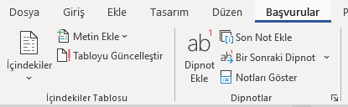

1. Yazar adlarından sonra 1 satır boşluk bırakılmalıdır.
2. Metin **Time New Roman**yazı karakteri ile 12 punto ve tek satır aralığı kullanılarak iki yana yaslı olarak yazılmalıdır.
3. Metin içindeki ara başlıklar sadece ilk harfler büyük, 12 punto ve kalın olarak yazılmalıdır. Ara başlıklar sola yaslı olarak yazılmalıdır. Ara başlıklara numara manuel şekilde verilmelidir. Lütfen otomatik numaralandırma kullanmayınız.
4. Metnin başında özet vermeye gerek yoktur. Konuyla ilgili bir ara başlık ya da “Giriş” başlığı kullanılarak metne başlama ve Sonuç başlığı ile bitirme zorunludur.
5. Paragraflar önce 6 nk, sonra 3 nk olacak şekilde düzenlenmelidir.
6. Paragraf girintisi 1.27 cm olmalıdır.
7. Dipnotlar 9 punto olarak verilmelidir. Dipnotlarda kaynakça yer almamalı sadece açıklamalara yer verilmelidir.
8. Tablolar numaralandırılmalı, tablo başlığı tablonun üstünde yer almalı, sayfaya ortalanmalı, 12 punto ve italik olarak yazılmalıdır. Tablo içeriği 11 punto ve tek satır aralığında olmalıdır. Tablolar bir sonraki sayfaya kayarak bölünmemelidir.
9. Şekil ve grafikler numaralandırılmalı, şekil ve grafik adları alta 12 punto ve italik olarak yazılmalıdır.
10. Tablo, şekil ve grafiklere metin içinde atıf yapılmalıdır. (Tablo 1’de, Şekil 2’de vb. gibi)
11. Metin kaynakça dâhil **en 20 en çok 70 sayfayı geçmemelidir**.
12. **ALINTILAR VE KAYNALAR APA6 GÖRE YAPILMALIDIR.** Alıntılar metin içinde ve parantez kullanılarak verilmelidir. Metin içi atıflar tek yazarlı eserlerde (Anaz, 2014), iki yazarlı eserlerde (Bekir & Ulaş, 2003), üç yazarlı eserlerde (Kul, Faruk & Deniz, 2016), üçten fazla yazarlı eserlerde ise (Gerekvar & ark., 2018) şeklinde olmalıdır. Bir yazarın aynı yıl içerisinde yayınlanan eserlerine atıf yapılırken (Yılmaz, 2014a, 2014b) şeklinde verilmelidir.

**Makale:**Yazar soyadı, Yazar adının baş harfi. (Yıl). Makalenin başlığı. *Makalenin Yayınlandığı Derginin Adı, Sayı* (Cilt), sayfa no. Varsa Doi numarası.

Özcengiz, D. (2012). Yoğun bakımda sıvı tedavisi. *Yoğun Bakım Dergisi, 10*(1), 29-39.

Hampden-Thompson, G. & Galindo, C. (2017) School–family relationships, school satisfaction and the academic achievement of young people. *Educational Review, 69* (2), 248-265. Doi: 10.1080/00131911.2016.1207613

**Kitap:**Yazar soyadı, Yazar adının baş harfi. (Yıl). *Kitabın adı*. (Baskı sayısı). Basım Yeri: Yayın Evi

Nal, M. (2018*). Hastanelerde acil yardım ve afet yönetimi.*Ankara: Akademisyen Kitabevi

Kline, B. R. (2005). *Principles and practice of structural equation modeling* (Second edit). NY: The Guilford Press.

**Kitap bölümü:**Yazar soyadı, Yazar adının baş harfi. (Yıl). Bölüm adı. Editörün Adı Soyadı (Ed.), *Kitap adı*içinde (sayfa aralığı).  Basım Yeri: Yayın Evi

Küçüksille, E. (2014). Çoklu doğrusal regresyon modeli. Şeref Kalaycı (Ed.), *SPSS uygulamalı çok değişkenli istatistik teknikleri* içinde (s. 259-271). Ankara: Asil Yayın Dağıtım.

Suldo, S. M., Bateman, L., & Gelly, C. D. (2014). Understanding and promoting school satisfaction in adolescence. In M. J. Furlong, R. Gilman, E. S., & Huebner (Eds.), *Handbook of positive psychology in schools* (2nd ed., pp. 365–380). New York: Routledge.

**Çeviri Kitap:**Yazar soyadı, Yazar adının baş harfi. (Yıl). *Kitabın adı.* (Çeviri editörünün adı soyadı, Çev. Ed.).  Basım Yeri: Yayın Evi

Tabachnick, B. G. & Fidell, L. S. (2015). *Çok değişkenli istatistiklerin kullanımı*. (Mustafa Baloğlu, Çev. Ed.). Ankara: Nobel Akademik Yayıncılık

**Bildiri:**Yazar soyadı, Yazar adının baş harfi. (Yıl). Bildirinin başlığı. *Bildirinin Sunulduğu Etkinliğin Adı*, Tarih, Şehir, sayfa.

Atik, A., Aslan, F. & Yılmaz, B. (2016). Determining the relation between lighting and park security with the help of logistic regression analysis.  *2nd International Conference on Engineering and Natural Sciences (ICENS 2016)*, 24-28 May 2016, Sarajevo, Bosnia and Herzegovina, (pp. 310-312).

**İnternet kaynağı:**Kaynak (Yıl). *Yayın adı.* (İnternetten erişim tarihi ve adresi)

TÜİK (2014). *Hanehalkı bilişim teknolojileri kullanım araştırması 2014*. (16/06/2015 tarihinde http://tuik.gov.tr/PreHaberBultenleri.do?id=16198 adresinden ulaşılmıştır).

1. Prof. Dr., X Üniversitesi, X Fakültesi, X Bölümü, Şehir/Ülke, Orcid: XXXX-XXXX-XXXX-XXX (Orcid lütfen link değil 16 haneli rakamları yazınız.), xxxx@gmail.com